# Contenedor con imagen MySQL

1. En un solo comando Docker:
   1. Se comprueba, desde la línea de comandos de Docker, que existe una imagen de nombre **mysql**.

|  |
| --- |
| root@CLIENTE:/home/alumno# docker images  REPOSITORY TAG IMAGE ID CREATED SIZE  zarritas/ubuntu latest df6b868e4eef 2 weeks ago 77.9MB  mi-hola-mundo latest 4018e0017d13 4 weeks ago 7.38MB  ubuntu latest fd1d8f58e8ae 4 weeks ago 77.9MB  mysql latest 73246731c4b0 2 months ago 619MB  httpd latest 6fd77d7e5eb7 4 months ago 167MB  hello-world latest d2c94e258dcb 9 months ago 13.3kB |

* 1. Se descarga esa imagen de DockerHub. La página oficial es <https://hub.docker.com/_/mysql>. Se recomienda leer en contendor de esta página a que se dan indicaciones de cómo arrancar la imagen en un contendor, qué parámetros se pueden usar…
  2. Se ejecutará la imagen en un contendor, de nombre **contiene_mysql**.
     1. En el propio comando de arranque de la imagen en el contendor, y para facilitar el uso de MySQL, se creará una variable de entorno con la que se le indica a MySQL cuál es la contraseña de root, que será **admin**. Para conocer qué variables de entorno hay y cómo se pueden usar, se puede consultar la página oficial de la imagen, antes citada.
     2. El contendor se ejecutará en segundo plano (*detached*).

|  |
| --- |
| root@CLIENTE:/home/alumno# docker run --net=red_despliegue --name contiene_mysql -e MYSQL_ROOT_PASSWORD=admin -d mysql  f2a20c9fcce33c26457edab16f9bbf74200ffa4e7b9995ac0c8fe89c57af6d3e |

1. En la máquina anfitriona, instalar el IDE *MySQL Workbench Community Edition* para conectarse al servidor de MySQL y ejecutar los scripts DDL y DML.

|  |
| --- |
| root@CLIENTE:/home/alumno# mysql -h 172.18.0.2 -p  Enter password:  Welcome to the MySQL monitor. Commands end with ; or \g.  Your MySQL connection id is 12  Server version: 8.2.0 MySQL Community Server - GPL  Copyright (c) 2000, 2024, Oracle and/or its affiliates.  Oracle is a registered trademark of Oracle Corporation and/or its affiliates. Other names may be trademarks of their respective owners.  Type 'help;' or '\h' for help. Type '\c' to clear the current input statement.  mysql> CREATE DATABASE SCOTT;  Query OK, 1 row affected (0,01 sec)  mysql> USE SCOTT;  Database changed  mysql> DROP TABLE dept; CREATE TABLE dept (  ERROR 1051 (42S02): Unknown table 'SCOTT.dept'  -> deptno decimal(2,0), dname varchar(14), loc varchar(13),  -> CONSTRAINT `PK_dept` PRIMARY KEY(deptno)  -> );  Query OK, 0 rows affected (0,06 sec)  mysql> INSERT INTO dept VALUES (10,'ACCOUNTING','NEW YORK'); INSERT INTO dept VALUES (20,'RESEARCH','DALLAS'); INSERT INTO dept VALUES (30,'SALES','CHICAGO'); INSERT INTO dept VALUES (40,'OPERATIONS','BOSTON');  Query OK, 1 row affected (0,01 sec)  Query OK, 1 row affected (0,01 sec)  Query OK, 1 row affected (0,01 sec)  Query OK, 1 row affected (0,00 sec)  mysql> DROP TABLE emp;  ERROR 1051 (42S02): Unknown table 'SCOTT.emp'  mysql> CREATE TABLE emp (  -> empno decimal(4,0), ename varchar(10), job varchar(9),  -> mgr decimal(4,0), hiredate date, sal decimal(7,2),  -> comm decimal(7,2), deptno decimal(2,0),  -> CONSTRAINT `PK_emp` PRIMARY KEY (empno),  -> CONSTRAINT `FK_emp_dept_deptno` FOREIGN KEY (deptno) REFERENCES dept (deptno),  -> CONSTRAINT `FK_emp_emp_mgr` FOREIGN KEY (mgr)  -> REFERENCES emp (empno)  -> );  Query OK, 0 rows affected (0,09 sec)  mysql> INSERT INTO emp VALUES  -> ('7839','KING','PRESIDENT',NULL,'1981-11-17','5000.00',NULL,'10'),  -> ('7566','JONES','MANAGER','7839','1981-04-02','2975.00',NULL,'20'),  -> ('7698','BLAKE','MANAGER','7839','1981-05-01','2850.00',NULL,'30'),  -> ('7782','CLARK','MANAGER','7839','1981-06-09','2450.00',NULL,'10'),  -> ('7788','SCOTT','ANALYST','7566','1982-12-09','3000.00',NULL,'20'),  -> ('7902','FORD','ANALYST','7566','1981-12-03','3000.00',NULL,'20'),  -> ('7499','ALLEN','SALESMAN','7698','1981-02-20','1600.00','300.00','30'),  -> ('7521','WARD','SALESMAN','7698','1981-02-22','1250.00','500.00','30'),  -> ('7654','MARTIN','SALESMAN','7698','1981-09-28','1250.00','1400.00','30'),  -> ('7844','TURNER','SALESMAN','7698','1981-09-08','1500.00','0.00','30'),  -> ('7900','JAMES','CLERK','7698','1981-12-03','950.00',NULL,'30'),  -> ('7934','MILLER','CLERK','7782','1982-01-23','1300.00',NULL,'10'),  -> ('7876','ADAMS','CLERK','7788','1983-01-12','1100.00',NULL,'20'),  -> ('7369','SMITH','CLERK','7902','1980-12-17','800.00',NULL,'20');  Query OK, 14 rows affected (0,00 sec)  Records: 14 Duplicates: 0 Warnings: 0  mysql> DROP TABLE bonus;  ERROR 1051 (42S02): Unknown table 'SCOTT.bonus'  mysql> CREATE TABLE bonus (  -> ename varchar(10), job varchar(9), sal decimal(7,2), comm decimal(7,2)  -> );  Query OK, 0 rows affected (0,05 sec)  mysql> DROP TABLE salgrade;  ERROR 1051 (42S02): Unknown table 'SCOTT.salgrade'  mysql> CREATE TABLE salgrade (  -> grade decimal(2,0), losal decimal(7,2), hisal decimal(7,2),  -> CONSTRAINT `PK_salgrade` PRIMARY KEY (grade)  -> );  Query OK, 0 rows affected (0,05 sec)  mysql> INSERT INTO salgrade VALUES (1,700,1200); INSERT INTO salgrade VALUES (2,1201,1400); INSERT INTO salgrade VALUES (3,1401,2000); INSERT INTO salgrade VALUES (4,2001,3000); INSERT INTO salgrade VALUES (5,3001,9999);  Query OK, 1 row affected (0,01 sec)  Query OK, 1 row affected (0,00 sec)  Query OK, 1 row affected (0,01 sec)  Query OK, 1 row affected (0,00 sec)  Query OK, 1 row affected (0,01 sec)  mysql> COMMIT;  Query OK, 0 rows affected (0,00 sec) |

1. Arrancar una shell **bash** en el contenedor y:
   1. Comprobar la versión de Linux que está corriendo en el contendor.
   2. Instalar todos los paquetes necesarios.
   3. Instalar un cliente de MySQL de línea de comandos (mysql-client) y comprobar que las operaciones DDL y DML realizadas con Workbench se repercutieron correctamente en la base de datos.

|  |
| --- |
| mysql> select * from emp;  +-----+------+---------+---+-----------+-------+-------+------+  |empno|ename |job |mgr|hiredate |sal | comm |deptno|  +-----+------+---------+---+-----------+-------+-------+------+  | 7369|SMITH |CLERK |7902|1980-12-17| 800.00| NULL| 20|  | 7499|ALLEN |SALESMAN |7698|1981-02-20|1600.00| 300.00| 30|  | 7521|WARD |SALESMAN |7698|1981-02-22|1250.00| 500.00| 30|  | 7566|JONES |MANAGER |7839|1981-04-02|2975.00| NULL| 20|  | 7654|MARTIN|SALESMAN |7698|1981-09-28|1250.00|1400.00| 30|  | 7698|BLAKE |MANAGER |7839|1981-05-01|2850.00| NULL| 30|  | 7782|CLARK |MANAGER |7839|1981-06-09|2450.00| NULL| 10|  | 7788|SCOTT |ANALYST |7566|1982-12-09|3000.00| NULL| 20|  | 7839|KING |PRESIDENT|NULL|1981-11-17|5000.00| NULL| 10|  | 7844|TURNER|SALESMAN |7698|1981-09-08|1500.00| 0.00| 30|  | 7876|ADAMS |CLERK |7788|1983-01-12|1100.00| NULL| 20|  | 7900|JAMES |CLERK |7698|1981-12-03| 950.00| NULL| 30|  | 7902|FORD |ANALYST |7566|1981-12-03|3000.00| NULL| 20|  | 7934|MILLER|CLERK |7782|1982-01-23|1300.00| NULL| 10|  +-----+------+---------+----+----------+-------+-------+------+  14 rows in set (0,00 sec) |

# Contenedor con imagen Apache

Se va a construir una imagen que contenga un Apache con la capacidad de ejecutar scripts PHP. Para ello se partirá de una imagen de Ubuntu sobre la que se instalará todos los paquetes necesarios. En el siguiente enlace se detalla cómo realizar esta tarea:

Los pasos a dar son:

1. Se descargará la imagen de Ubuntu, de nombre **ubuntu**.
2. Se ejecuta la imagen en un nuevo contendor de nombre **contiene_apache**.
   1. Se “mapeará” (vinculará) el puerto 8888 de la máquina anfitriona con el puerto 80 del contendor.

|  |
| --- |
| root@CLIENTE:/home/alumno# nano Dockerfile  GNU nano 6.2 Dockerfile  FROM ubuntu  RUN apt-get update && DEBIAN_FRONTEND=nointeractive apt-get install -y apache2 php php_mysqli && apt-get clean  CMD [“apache2ctl”,”-D”,”FOREGROUND”]  root@CLIENTE:/home/alumno/Escritorio# docker build -t mi_imagen_apache.  [+] Building 22.7s (6/6) FINISHED docker:default  => [internal] load build definition from Dockerfile 0.0s  => => transferring dockerfile: 180B 0.0s  => [internal] load metadata for docker.io/library/ubuntu:latest 0.0s  => [internal] load .dockerignore 0.0s  => => transferring context: 2B 0.0s  => CACHED [1/2] FROM docker.io/library/ubuntu:latest 0.0s  => [2/2] RUN apt-get update && apt-get install -y apache2 21.9s  => exporting to image 0.7s  => => exporting layers 0.7s  => => writing image sha256:3f9aa3144cc9b2ae71bdddd467e39bbbfa437e03366c1d75fa9d7636d1e0ab23 0.0s  => => naming to docker.io/library/mi_imagen_apache  root@CLIENTE:/home/alumno# docker run -i -p 8888:80 --net=red_despliegue --name contiene_apache mi_imagen_apache  ls  bin  boot  dev  etc  home  lib  lib32  lib64  libx32  media  mnt  opt  proc  root  run  sbin  srv  sys  tmp  usr  var  ls etc/apache2  apache2.conf  conf-available  conf-enabled  envvars  magic  mods-available  mods-enabled  ports.conf  sites-available  sites-enabled |

1. Se comprueba desde la máquina anfitrión, usando un navegador, que se accede correctamente al Apache existente en el contendor.

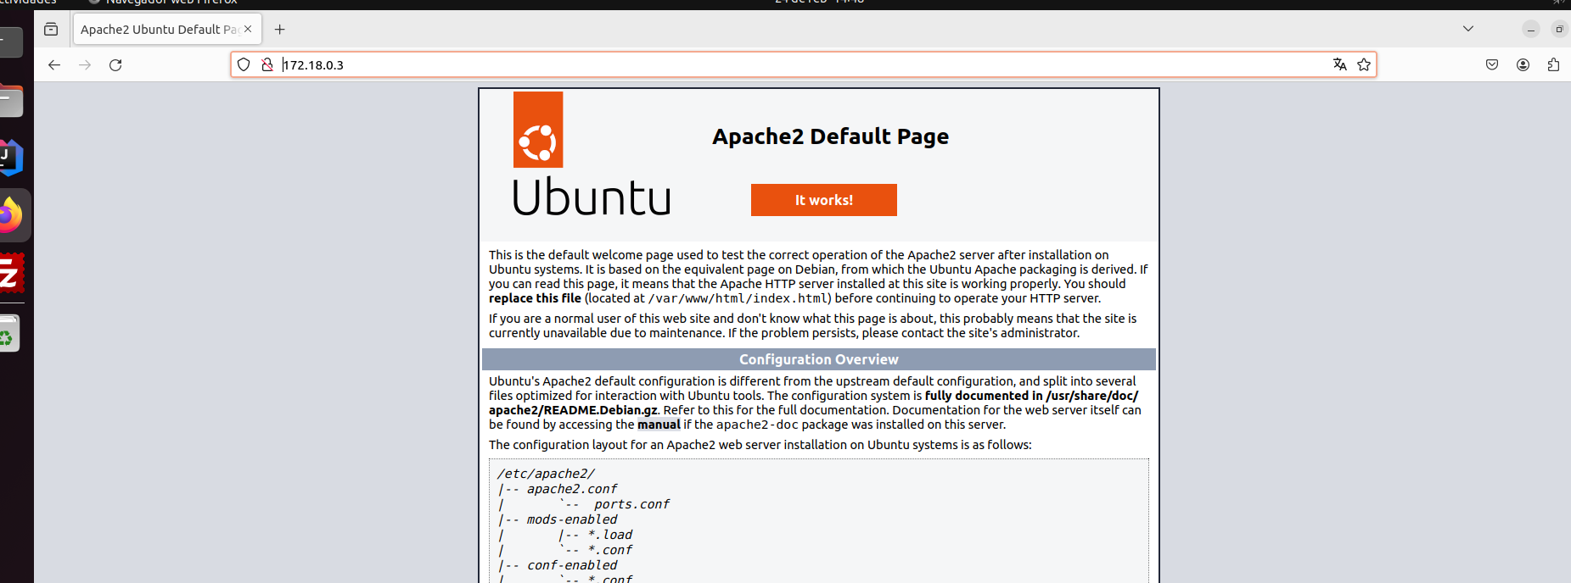

1. Se ejecuta un **bash** sobre ese contendor.
   1. Se instalan todos los paquetes necesarios.
   2. Si no está ya operativo, se activa el funcionamiento de PHP en Apache.
   3. Se creará, en el directorio raíz de documentos, un script PHP de prueba de nombre **phpinfo.php** para comprobar que funciona el intérprete de PHP en Apache. El código del script es:

<?php phpinfo();

¿>

* 1. Se comprueba desde la máquina anfitrión, invocándolo con un navegador, que se ejecuta correctamente al script PHP recién creado.

1. Se copia el script PHP que accede a MySQL desde la máquina anfitriona al contendor.

|  |
| --- |
| <?php  $servername = "172.18.0.2";  $username = "root";  $password = "admin";  $database = "SCOTT";  $conn = new mysqli($servername, $username, $password, $database);  if ($conn->connect_error) {  die("Conexión fallida: " . $conn->connect_error);  }  $sql_dept = "SELECT * FROM dept";  $result_dept = $conn->query($sql_dept);  $sql_emp = "SELECT * FROM emp";  $result_emp = $conn->query($sql_emp);  echo "<h2>Tabla dept</h2>";  if ($result_dept->num_rows > 0) {  echo "<table border='1'><tr><th>deptno</th><th>dname</th><th>loc</th></tr>";  while($row = $result_dept->fetch_assoc()) {  echo "<tr><td>".$row["deptno"]."</td><td>".$row["dname"]."</td><td>".$row["loc"]."</td></tr>";  }  echo "</table>";  } else {  echo "0 resultados";  }  echo "<h2>Tabla emp</h2>";  if ($result_emp->num_rows > 0) {  echo "<table border='1'><tr><th>empno</th><th>ename</th><th>job</th><th>mgr</th><th>hiredate</th><th>sal</th><th>comm</th><th>deptno</th></tr>";  while($row = $result_emp->fetch_assoc()) {  echo "<tr><td>".$row["empno"]."</td><td>".$row["ename"]."</td><td>".$row["job"]."</td><td>".$row["mgr"]."</td><td>".$row["hiredate"]."</td><td>".$row["sal"]."</td><td>".$row["comm"]."</td><td>".$row["deptno"]."</td></tr>";  }  echo "</table>";  } else {  echo "0 resultados";  }  $conn->close();  ?> |

1. Se comprueba desde la máquina anfitrión, usando un navegador, que se ejecuta correctamente al script PHP recién creado.

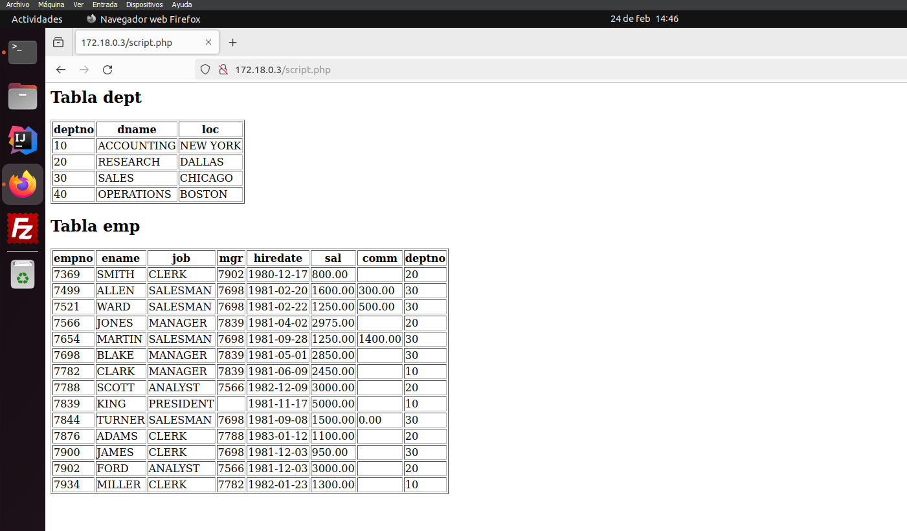

1. Una vez que la imagen esté funcionando correctamente dentro del contenedor, se exportará y se subirá a la cuenta personal de DockerHub.

|  |
| --- |
| root@CLIENTE:/home/alumno# docker commit contiene_apache zarritas/imagen_apache_php:mysql  sha256:8efc884a8a2359992aa7ec8ee79669e8f28293bdfd9df0d78293621667063474  root@CLIENTE:/home/alumno# docker push zarritas/imagen_apache_php:mysql  The push refers to repository [docker.io/zarritas/imagen_apache_php]  c1ce626febcb: Pushed  e238773396cf: Pushed  1a102d1cac2b: Mounted from zarritas/ubuntu  mysql: digest: sha256:55bc0f649070616e85f18e82a6c79721659a101377d10b7a3adfd290ad2cdc48 size: 949 |

# Comprobaciones finales

1. Lista de contenedores con su información asociada.
2. Detener los dos contendores, volver a arrancarlos y comprobar que se sigue ejecutando correctamente la mini-aplicación.

|  |
| --- |
| root@CLIENTE:/home/alumno# docker ps  CONTAINER ID IMAGE COMMAND CREATED STATUS PORTS NAMES  4d97dc9f99f9 mi_imagen_apache "apache2ctl -D FOREG…" 16 minutes ago Up 1 second 0.0.0.0:8888->80/tcp, :::8888->80/tcp contiene_apache  f2a20c9fcce3 mysql "docker-entrypoint.s…" 3 hours ago Up 3 hours 3306/tcp, 33060/tcp contiene_mysql  root@CLIENTE:/home/alumno# docker start contiene_apache  contiene_apache  root@CLIENTE:/home/alumno# docker start contiene_mysql  contiene_mysql  root@CLIENTE:/home/alumno# docker ps  CONTAINER ID IMAGE COMMAND CREATED STATUS PORTS NAMES |



# ANEXO I: Scripts de creación de tablas (DDL) e inserción de datos (DML).

**mysql> CREATE DATABASE SCOTT;**

Query OK, 1 row affected (0,03 sec)

**mysql> USE SCOTT;**

Database changed

DROP TABLE dept; CREATE TABLE dept (

deptno decimal(2,0), dname varchar(14), loc varchar(13),

CONSTRAINT `PK_dept` PRIMARY KEY(deptno)

);

INSERT INTO dept VALUES (10,'ACCOUNTING','NEW YORK'); INSERT INTO dept VALUES (20,'RESEARCH','DALLAS'); INSERT INTO dept VALUES (30,'SALES','CHICAGO'); INSERT INTO dept VALUES (40,'OPERATIONS','BOSTON');

DROP TABLE emp; CREATE TABLE emp (

empno decimal(4,0), ename varchar(10), job varchar(9),

mgr decimal(4,0), hiredate date, sal decimal(7,2),

comm decimal(7,2), deptno decimal(2,0),

CONSTRAINT `PK_emp` PRIMARY KEY (empno),

CONSTRAINT `FK_emp_dept_deptno` FOREIGN KEY (deptno) REFERENCES dept (deptno),

CONSTRAINT `FK_emp_emp_mgr` FOREIGN KEY (mgr)

REFERENCES emp (empno)

);

INSERT INTO emp VALUES

('7839','KING','PRESIDENT',NULL,'1981-11-17','5000.00',NULL,'10'),

('7566','JONES','MANAGER','7839','1981-04-02','2975.00',NULL,'20'),

('7698','BLAKE','MANAGER','7839','1981-05-01','2850.00',NULL,'30'),

('7782','CLARK','MANAGER','7839','1981-06-09','2450.00',NULL,'10'),

('7788','SCOTT','ANALYST','7566','1982-12-09','3000.00',NULL,'20'),

('7902','FORD','ANALYST','7566','1981-12-03','3000.00',NULL,'20'),

('7499','ALLEN','SALESMAN','7698','1981-02-20','1600.00','300.00','30'),

('7521','WARD','SALESMAN','7698','1981-02-22','1250.00','500.00','30'),

('7654','MARTIN','SALESMAN','7698','1981-09-28','1250.00','1400.00','30'),

('7844','TURNER','SALESMAN','7698','1981-09-08','1500.00','0.00','30'),

('7900','JAMES','CLERK','7698','1981-12-03','950.00',NULL,'30'),

('7934','MILLER','CLERK','7782','1982-01-23','1300.00',NULL,'10'),

('7876','ADAMS','CLERK','7788','1983-01-12','1100.00',NULL,'20'),

('7369','SMITH','CLERK','7902','1980-12-17','800.00',NULL,'20');

DROP TABLE bonus;

CREATE TABLE bonus (

ename varchar(10), job varchar(9), sal decimal(7,2), comm decimal(7,2)

);

DROP TABLE salgrade; CREATE TABLE salgrade (

grade decimal(2,0), losal decimal(7,2), hisal decimal(7,2),

CONSTRAINT `PK_salgrade` PRIMARY KEY (grade)

);

INSERT INTO salgrade VALUES (1,700,1200); INSERT INTO salgrade VALUES (2,1201,1400); INSERT INTO salgrade VALUES (3,1401,2000); INSERT INTO salgrade VALUES (4,2001,3000); INSERT INTO salgrade VALUES (5,3001,9999);

COMMIT;